Лабораторные работы по курсу «Базы данных»
Бакалавриат: Б.3.7 Базы данных
Направление: 030100 Информатика и ВТ
Профиль: ВМКСС, АСОИУ
Лабораторные работы выполняются в среде My SQL и MS SQL SERVER
Лабораторные работы (16 часов) 5семестр
8 лабораторных работ

Задачей курса "Базы данных" является освоение технологий работы с базами данных.
В первых 4 работах студенты осваивают различные технологии работы с базами данных на примере СУБД MySQL. Работы выполняются в интерактивном режиме и знакомят студентов с основными операциями по работе с базами данных (создание базы данных и таблиц, занесение данных, выполнение простейших операций над данными, формирование запросов на языке SQL)
В работах 5 и 6 студенты знакомятся с особенностями языка Transact-SQL. На примере MS SQL SERVER создают процедуры и функции. Изучают и создают индексы, представления и триггеры
Лабораторные работы 7 и 8 посвящены проектированию базы данных. В лабораторных работах выполняются шаги по проектированию базы данных, а также разработка собственно базы данных (таблиц, процедур, функций).
Лабораторная работа 1
СОЗДАНИЕ И ИЗМЕНЕНИЕ БАЗЫ ДАННЫХ И ТАБЛИЦ
Цель работы
Ознакомиться с возможностями клиентской программы MySQL, которая представляет собой утилиту командной строки. Создать с ее помощью базу данных, набор таблиц в ней, заполнить таблицы данными для последующей работы, провести модификацию таблиц.

Содержание работы.
1. Для работы с базой данных вначале необходимо запустить сервер MySQL. После того как сервер MySQL запущен, к нему можно подключиться. Открыть окно командной строки. Вывести список имеющихся баз данных. Команда SHOW DATABASES.
2. Изучить набор команд языка SQL, связанный с созданием базы данных, созданием, модификацией структуры таблиц и их удалением, вставкой, модификацией и удалением записей таблиц.
SHOW DATABASES
CREATE DATABASE
SELECT DATABASE()
CREATE TABLE
SHOW TABLES
DESCRIBE
ALTER TABLE
DROP TABLE
DROP DATABASE
INSERT INTO
UPDATE
DELETE
3. Создание базы данных.
Создать базу данных для хранения сведений о животных для ветеринарной клиники с именем A_ХХ_12_YY , (где XX-номер группы, YY-номер в журнале)
Убедитесь, что она создана (SHOW DATABASES). Сделайте ее текущей.
4. Создание таблиц в базе данных.
Создать таблицу Животные с именем A_ХХ_12_YY_PetName
(где XX-номер группы, YY-номер в журнале) со структурой:
Pet_id (int)  unsigned  not null  primary key | Pet_name (varchar20) | Owner (varchar15) | Ves (int) | PYear (date)

5. Сделать активной созданную БД A_ХХ_11_YY и посмотреть структуру созданной таблицы A_ХХ_12_YY_PetName.
6. Изменить структуру таблицы.
Добавить столбец Vid (varchar10) (вид – собака, кошка, птица, змея и т.п.) cлева от PYear.
Переименовать (изменить) столбец PYear в столбец PetBirth.
Добавить столбец ID (int) слева от Pet_id.
Посмотреть структуру таблицы.
Удалить столбец ID.

7. Внести данные в таблицу (7-9 записей).
Использовать разные способы ввода данных – в т.ч. ввод из файла
Все записи с типом "строка" должны содержать 3 первые буквы из вашей ФИО и Ваш номер.
Используйте не менее 3-х различных видов и владельцев (owner) животных. Вводить дату в разном формате: как строка "2012-10-01" или как последовательность чисел 20121001.
Пример:
Pet_id (int) | Pet_name (varchar20) | Owner (varchar15) | Ves  (int) | Vid  (varchar10) | PYear (date)
1 | БобикФИОYY | ИвановФИОYY | 250 | собакаФИОYY | 1980
2 | БарбосФИОYY | ПетровФИОYY | 230 | собакаФИОYY | 2005
3 | МурзикФИОYY | ИвановФИОYY | 150 | кошкаФИОYY | 1999
4 | ГрафФИОYY | СидоровФИОYY | 200 | птицаФИОYY | 1998
8. Проверить результат заполнения таблиц, написав и выполнив простейший запрос
SELECT * FROM имя_таблицы
9. Выполнить ряд изменений в таблице.
Удалить данные из строки 2.
Добавить столбец Town (varchar5).
Изменить имя и тип столбца Town(alter table).
Переименовать столбец Ves.
Изменить значение Вес в строке 1.
10. Проверить результаты выполнения изменений. (SELECT)

Методические указания к выполнению лабораторной работы №1.

База данных –набор сведений, хранящихся упорядоченным образом. Мы рассматриваем реляционные базы данных, которые состоят из таблиц.
Для работы с базой данных необходима СУБД (система управления базами данных), т.е. программа, которая берет на себя все заботы, связанные с доступом к данным. Она содержит команды, позволяющие создавать таблицы, вставлять в них записи, искать и даже удалять записи.
Взаимодействие с базой данных осуществляется на языке, называемом SQL (Structured Query Language — язык структурированных запросов).
MySQL - это открыто распространяемая СУБД, функционирует по модели "клиент/сервер", доступна для загрузки на сайте MySQL.com.
Базы данных в MySQL реализованы в виде каталогов, которые содержат файлы, соответствующие таблицам базы данных.
В MySQL для каждой базы данных создается отдельный каталог, а каждой таблице соответствуют три файла.
В других СУБД могут использоваться иные принципы физического хранения данных.
Клиентская программа MySQL
Клиентская программа MySQL представляет собой утилиту командной строки. Эта программа подключается к серверу по сети. Команды, выполняемые сервером, обычно связаны с чтением и записью данных на жестком диске.
Клиентские программы могут работать не только в режиме командной строки. Есть и графические клиенты, например, MySQL GUI, PhpMyAdmin и др.
Для работы с базой данных, вначале необходимо запустить сервер MySQL и подключиться к нему.
Если сервер MySQL был сконфигурирован как сервис Windows то запускать и останавливать его можно с помощью компонента Службы панели управления.
Чтобы вызвать компонент Службы, нажмите кнопку Пуск, в меню выберите пункт Панель управления, затем в панели управления дважды щелкните на значке Администрирование и, наконец, в окне средств администрирования дважды щелкните на значке Службы. На экране появится окно Службы со списком всех локальных служб.
В окне Службы щелкните на названии сервиса MySQL (название определяется при создании сервиса в мастере настройки или в MySQL Administrator). Затем щелкните на нужную ссылку под названием сервиса: Запустить службу, Остановить службу или Перезапустить службу.
После того как сервер MySQL запущен, к нему можно подключиться.
Откройте окно командной строки Windows. Для этого нажмите кнопку Пуск, в меню выберите пункт Выполнить, в появившемся окне Запуск программы в поле Открыть введите команду cmd и нажмите кнопку OK. На экране появится окно командной строки.
Измените текущий каталог:
cd C:\Program Files\MySQL\MySQL Server 5.1\
и запустите программу клиента mysq:
Mysql -u root –p,
введите пароль (root).
Появится приглашение mysql для работы
Примечание. В учебном классе сервер запускается при запуске системы автоматически. Нужно только запустить программу клиент.

Просмотр Баз данных.
Для просмотра имеющихся баз данных существует команда " SHOW DATABASES;”.
Введите ее в строке приглашения и сервер выведет список баз данных, которые были созданы MySQL во время установки.
На экране должно появиться окно, похожее на изображенное на рис.2.
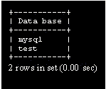
Рис.2. Просмотр БД MySql
Примечание. Изначально в MySQL присутствуют только две базы данных: mysql и test. В базах данных information_schema и mysql хранится информация об учетных записях, системный каталог привилегий пользователей СУБД MySQL, региональные настройки и т.д. База данных test является пустой и создается при установке MySQL вместе с системными базами данных information_schema и mysql.
База данных mysql является реальной базой данных, а information_schema — виртуальной, именно поэтому в каталоге данных нет подкаталога с соответствующим именем.

Выход из системы.
Для выхода введите "QUIT" в приглашении mysql, снова появится приглашение MS-DOS.
По окончании работы остановите сервер MySQL.

Создание базы данных.
Команда CREATE DATABASE
Синтаксис команды CREATE DATABASE имеет вид:
CREATE DATABASE [IF NOT EXISTS] имя_базы_данных
[спецификация_create[,спецификация_create]...]
Команда CREATE DATABASE создает базу данных с указанным именем. Для использования команды необходимо иметь привилегию CREATE для базы данных. Если база данных с таким именем существует, генерируется ошибка.
Спецификация_create:
[DEFAULT] CHARACTER SET имя_набора_символов
[DEFAULT] COLLATE имя_порядка_сопоставления
Опция спецификация_сrеаtе может указываться для определения характеристик базы данных. Характеристики базы данных сохраняются в файле db.opt, расположенном в каталоге данных. Конструкция CHARACTER SET определяет набор символов для базы данных по умолчанию. Конструкция COLLATION задает порядок сопоставления по умолчанию.
Базы данных в MySQL реализованы в виде каталогов, которые содержат файлы, соответствующие таблицам базы данных. Поскольку изначально в базе нет никаких таблиц, оператор CREATE DATABASE только создает подкаталог в каталоге данных MySQL.
(Примечание. Команда заканчивается символом точки с запятой).
Пример:
Создадим базу данных с именем DB1.
CREATE DATABASE DB1;
Сервер ответит
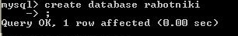
Запрос обработан, изменилась 1 строка (0.00 сек). База данных была успешно создана.

Определение текущей базы данных.
База данных BD1 уже создана. Для работы с ней, необходимо её "активировать" или "выбрать".
В приглашении mysql выполните команду SELECT DATABASE();
На экране увидим ответ системы, как показано на рис
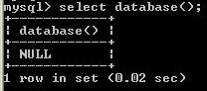
Это говорит о том, что ни одна база данных не была выбрана. Всякий раз при работе с клиентом MySQL необходимо определять, какая база данных будет использоваться.
Определить текущую базу данных можно несколькими способами:
- определить имя базы данных при запуске:
mysql> MySQL BD1;
- определить базу данных с помощью оператора USE в приглашении mysql:
mysql> USE BD1;
- определить базу данных с помощью \u в приглашении mysql:
mysql> \u BD1;
Если теперь в приглашении mysql ввести команду SELECT DATABASE(); - увидим нашу БД.

Таблицы. Создание.
Базы данных хранят данные в таблицах. Проще всего таблицы можно представлять себе, как состоящие из строк и столбцов. Каждый столбец определяет данные определенного типа. Строки содержат отдельные записи.
База данных может содержать множество таблиц, именно таблицы содержат реальные данные. Следовательно, можно выделить связанные (или несвязанные) данные в различные таблицы.

Команда CREATE TABLE
Синтаксис команды CREATE TABLE таков:

CREATE [TEMPORARY] TABLE [IF NOT EXISTS] имя
[(спецификация, ...)]
[опция, ...]
[ [IGNORE | REPLACE] запрос]

Флаг TEMPORARY задает создание временной таблицы, существующей в течение текущего сеанса. По завершении сеанса таблица удаляется. Временным таблицам можно присваивать имена других таблиц, делая последние временно недоступными. Спецификатор IF NOT EXIST подавляет вывод сообщений об ошибках в случае, если таблица с указанным именем уже существует. Имени таблицы может предшествовать имя базы данных, отделенное точкой. Если это не сделано, таблица будет создана в базе данных, которая установлена по умолчанию.
Чтобы задать имя таблицы с пробелами, необходимо заключить его в обратные кавычки, например 'courses list'. То же самое нужно будет делать во всех ссылках на таблицу, поскольку пробелы используются для разделения идентификаторов.
Разрешается создавать таблицы без столбцов, однако в большинстве случаев спецификация хотя бы одного столбца все же присутствует. Спецификации столбцов и индексов приводятся в круглых скобках и разделяются запятыми. Формат спецификации следующий:
имя тип
[NOT NULL | NULL]
[DEFAULT значение]
[AUTO_INCREMENT]
[KEY]
[ссылка]
Спецификация типа включает название типа и его размерность. По умолчанию столбцы принимают значения NULL. Спецификатор NOT NULL запрещает подобное поведение.
У любого столбца есть значение по умолчанию. Если оно не указано, программа MySQL выберет его самостоятельно. Для столбцов, принимающих значения NULL, значением по умолчанию будет NULL, для строковых столбцов — пустая строка, для численных столбцов — нуль. Изменить эту установку позволяет предложение DEFAULT.
Поля-счетчики, создаваемые с помощью флага AUTO_INCREMENT, игнорируют значения по умолчанию, так как в них записываются порядковые номера. Тип счетчика должен быть беззнаковым целым. В таблице может присутствовать лишь одно поле-счетчик. Им не обязательно является первичный ключ.
Пример 1:
Для базы данных BD1 определена одна таблица, которая содержит данные компании о сотрудниках. Создадим ее.

Rab_id | 1_name | 2_name | dolgnost | vozrast | stag | zarplata | nadbavki | email
Идентиф. номер работника | Имя | Фамилия | Должность | Возраст | Стаж работы | Зарплата | Надбавки | Адрес эл. почты
Команда SQL для создания такой таблицы выглядит следующим образом:
CREATE TABLE Rabotniki_data
(
rab_id int unsigned not null auto_increment primary key,
1_name varchar(20),
2_name varchar(20),
dolgnost varchar(30),
vozrast int,
stag int,
zarplata int,
nadbavki int,
email varchar(60)
);

Примечание: в MySQL команды и имена столбцов не различают регистр символов, однако имена таблиц и баз данных могут зависеть от регистра в связи с используемой платформой (как в Linux). Поэтому можно вместо CREATE TABLE использовать create table.
За ключевыми словами CREATE TABLE следует имя создаваемой таблицы Rabotniki_data. Каждая строка внутри скобок представляет один столбец. Эти столбцы хранят для каждого сотрудника идентификационный номер (rab_id), фамилию (1_name), имя (2_name), должность ( dolgnost itle), возраст (vozrast), стаж работы в компании (stag), зарплату (zarplata), надбавки (nadbavki), и адрес e-mail (email).
За именем каждого столбца следует тип столбца. Типы столбцов определяют тип данных, которые будет содержать столбец. В данном примере столбцы 1_name, 2_name, dolgnost и email будут содержать текстовые строки, поэтому тип столбца задан как varchar, что означает переменное количество символов. Максимальное число символов для столбцов varchar определяется числом, заключенным в скобки, которое следует сразу за именем столбца. Столбцы vozrast, stag, zarplata, nadbavki будут содержать числа (целые), поэтому тип столбца задается как int. Первый столбец (emp_id) содержит идентификационный номер (id) сотрудника. Его тип столбца рассмотрим по частям:
- int: определяет тип столбца как целое число.
- unsigned: определяет, что число будет без знака (положительное целое).
- not null: определяет, что значение не может быть null (пустым); то есть каждая строка в этом столбце должна иметь значение.
- auto_increment: когда MySQL встречается со столбцом с атрибутом auto_increment, то генерируется новое значение, которое на единицу больше чем наибольшее значение в столбце. Поэтому мы не должны задавать для этого столбца значения, MySQL генерирует их самостоятельно. Из этого также следует, что каждое значение в этом столбце будет уникальным.
- primary key: помогает при индексировании столбца, что ускоряет поиск значений. Каждое значение должно быть уникально. Ключевой столбец необходим для того, чтобы исключить возможность совпадения данных. Например, два сотрудника могут иметь одно и то же имя, и тогда встанет проблема – как различать этих сотрудников, если не задать им уникальные идентификационные номера. Если имеется столбец с уникальными значениями, то можно легко различить две записи. Лучше всего поручить присваивание уникальных значений самой системе MySQL.
После создания таблицы убедимся, что она существует командой
SHOW TABLES;

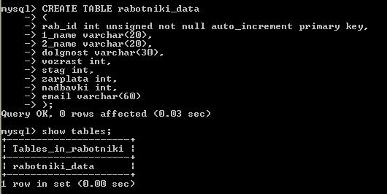

Просмотр структуры таблицы DESCRIBE
Оператор DESCRIBE ИмяТаблицы; позволяет посмотреть структуру таблицы:
DESCRIBE rabotniki_data;

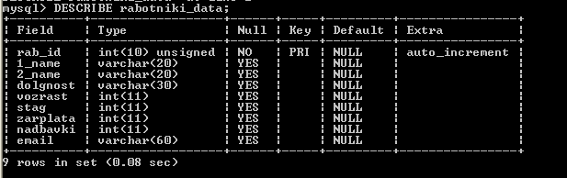

Изменение структуры таблицы ALTER TABLE
Эта команда позволяет добавлять и удалять столбцы, создавать и уничтожать индексы, переименовывать столбцы и саму таблицу.
ALTER TABLE table_name alter_spec;
Основные преобразования, выполняемые оператором ALTER TABLE
- ADD create definition [ FIRST | AFTER column_name] Добавление нового столбца create_definition. Этот параметр представляет собой название нового столбца и его тип. Конструкция FIRST добавляет новый столбец в начало. Конструкция AFTER добавляет новый столбец после столбца column_name. Если место добавления не указано, по умолчанию столбец добавляется в конец таблицы.
- ADD INDEX [index_name] (index_col_name, ...) Добавление индекса index_name для столбца index_col_name. Если имя индекса index_name не указывается, ему присваивается имя, совпадающее с именем столбца index_col_name.
- ADD PRIMARY KEY (index_col_name, ...) Делает столбец index_col_name или группу столбцов первичным ключом таблицы.
- CHANGE old_col_name new_col_name type Изменение столбца с именем old_col_name на столбец с именем new_col_name и типом type.
- DROP col_name Удаление столбца с именем col_name.
- DROP PRIMARY KEY Удаление первичного ключа таблицы.
- DROP INDEX index_name Удаление индекса index_name.
Примеры:
1. Добавление в таблицу new_table нового столбца test с размещением его после столбца name можно выполнить следующим SQL-запросом
mysql> ALTER TABLE new_table ADD test INT(10) AFTER name;
Выполнив команду DESCRIBE new_table, можно увидеть, что столбец test успешно добавлен после столбца name.
2. Переименование столбца test в текстовый столбец new_test можно осуществить следующим образом.
mysql> ALTER TABLE new_table CHANGE test new_test text;
3. Удаление столбца new_test можно осуществить следующим запросом
mysql> ALTER TABLE new_table DROP new_ test;

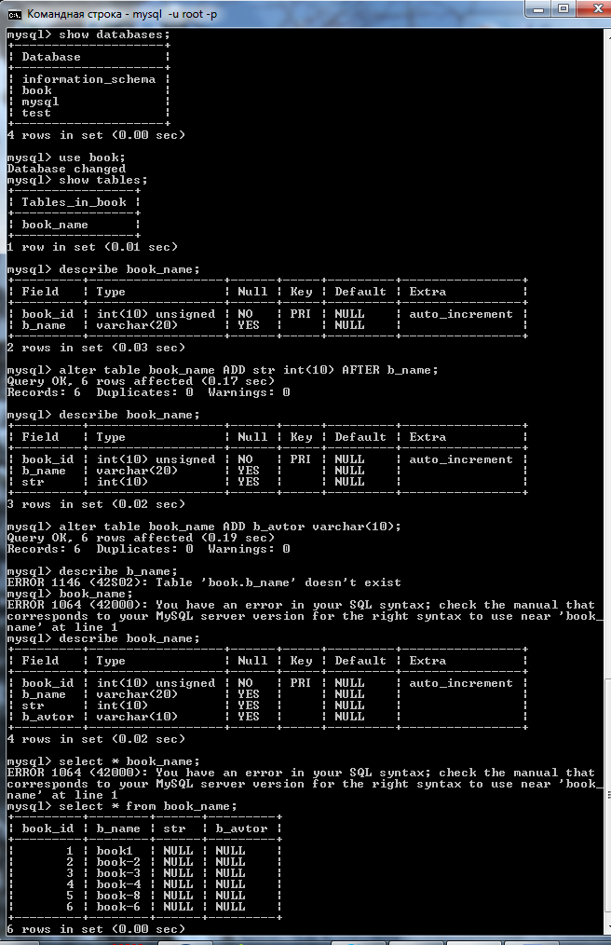

Удаление таблиц, команда DROP TABLE

Для того, чтобы удалить таблицу, убедитесь сперва, что она существует. Это можно проверить с помощью команды SHOW TABLES.
Инструкция DROP TABLE имеет следующий синтаксис:
DROP TABLE [IF EXISTS] таблица [RESTRICT | CASCADE]
Спецификация IF EXISTS подавляет вывод сообщения об ошибке, выдаваемого в случае, если заданная таблица не существует. Можно указывать несколько имен таблиц, разделяя их запятыми.
Флаги RESTRICT и CASCADE предназначены для выполнения сценариев, созданных в других СУБД.

Пример:
Удалим созданную таблицу.
DROP TABLE rabotniki_data;
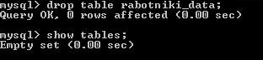
Теперь команда SHOW TABLES эту таблицу больше не показывает.

Удаление баз данных.
Удаление баз данных можно осуществить с помощью оператора DROP DATABASE.
Команда удаляет базу данных со всеми таблицами, входящими в ее состав.
Синтаксис команды:
DROP DATABASE database_name;

Примечание. Так как имя базы данных — это имя каталога, то чувствительность к регистру определяется конкретной операционной системой.
Так в операционной системе Windows имена base и BASE будут обозначать одну и туже базу данных, в то время как в UNIX-подобной операционной системе это будут две разные базы данных.

mysqldump - утилита позволяет получить дамп содержимого базы данных или совокупности баз для создания резервной копии или пересылки данных на другой SQL-сервер баз данных (не обязательно MySQL-сервер). Дамп будет содержать набор команд SQL для создания и/или заполнения таблиц.
mysqldump -u root -p -f name_database > C:\mydb_backup_name_database.txt

mysql -u root -p -f name_database < C:\mydb_backup_name_database.txt
этой командой мы импортируем данные бэкапа из файла C:\mydb_backup_name_database.txt

Запись данных в таблицу.
Оператор INSERT заполняет таблицу данными.
INSERT into table_name (column1, column2, ...)values (value1, value2...);
table_name является именем таблицы, в которую надо внести данные; column1, column2 … являются именами столбцов, а value1, value2 … являются значениями для соответствующих столбцов.
Пример 1:
Внести первую запись в таблицу rabotniki_data.

INSERT INTO rabotniki_data
(1_name, 2_name, dolgnost, vozrast, stag, zarplata, nadbavki, email)
values("Иван", "Иванов", "директор", 30, 5, 100000,30000, "ivan@mail.ru");
Как и другие операторы MySQL, эту команду можно вводить на одной строке или в нескольких строках.
Несколько важных моментов:
- Значениями для столбцов 1_name, 2_name, dolgnost и email являются текстовые строки, и они записываются в кавычках.
- Значениями для vozrast, stag, zarplata, nadbavki являются числа (целые), и они не имеют кавычек.
- Можно видеть, что данные заданы для всех столбцов кроме emp_id. Значение для этого столбца задает система MySQL, которая находит в столбце наибольшее значение, увеличивает его на единицу, и вставляет новое значение.
Если приведенная выше команда правильно введена в приглашении клиента mysql, то программа выведет сообщение об успешном выполнении.

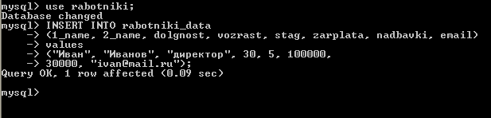

Создание дополнительных записей требует использования отдельных операторов INSERT.
Чтобы облегчить эту работу можно поместить все операторы INSERT в файл. Это должен быть обычный текстовый файл с оператором INSERT в каждой строке.

В системе Windows
1) Поместите файл в каталог c:\mysql\bin.
2) Проверьте, что MySQL работает.
3) Выполните команду
mysql employees <employee.dat
Если файл находится в другом каталоге – укажите полный путь к файлу.

Ввод данных из файла

LOAD DATA [LOW_PRIORITY | CONCURRENT] [LOCAL] INFILE 'file_name.txt'
[REPLACE | IGNORE]
INTO TABLE tbl_name
[FIELDS
[TERMINATED BY '\t']
[[OPTIONALLY] ENCLOSED BY '']
[ESCAPED BY '\\' ]
]
[LINES TERMINATED BY '\n']
[IGNORE number LINES]
[(col_name,...)]

Команда LOAD DATA INFILE читает строки из текстового файла и вставляет их в таблицу с очень высокой скоростью. Если задано ключевое слово LOCAL, то файл читается с клиентского хоста. Если же LOCAL не указывается, то файл должен находиться на сервере.
Если текстовые файлы, которые нужно прочитать, находятся на сервере, то из соображений безопасности эти файлы должны либо размещаться в директории базы данных, либо быть доступными для чтения всем пользователям. Кроме того, для применения команды LOAD DATA INFILE к серверным файлам необходимо обладать привилегиями FILE для серверного хоста.
Текстовый файл будет выглядеть …..
load data local infile "C:/2.txt" replace into table tab1 lines terminated by ‘\r\n’;

Изменение записей UPDATE
Команда UPDATE выполняет изменение данных в таблицах. Она имеет очень простой формат.
UPDATE имя_таблицы SET имя_столбца_1 = значение_1, имя_столбца_2 = значение_2,
имя_столбца_3 = значение_3, ...[WHERE условия];
Как и все другие команды SQL можно вводить ее на одной строке или на нескольких строках.
Рассмотрим несколько примеров.
Предположим, в таблице Sotrudniki рабочим увеличили зарплату (поле Salary) на 1000 и надбавки (Premiya) на 500. Их предыдущая зарплата была 20000, а надбавки были 500.
UPDATE Sotrudniki SET Salary=220000, Premiya=55000 WHERE title='рабочий';
Данные обновлены
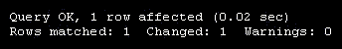

В действительности предыдущую зарплату знать не требуется. Можно воспользоваться арифметическими операторами. Следующий оператор сделает то же самое, при этом исходные данные знать заранее не требуется.
UPDATE Sotrudniki SET Salary= Salary + 1000, Premiya= Premiya +500 WHERE title='рабочий';

В качестве другого примера можно попробовать изменить название должности "прораб" на "разнорабочий".
mysql> update Sotrudniki SET title = 'разнорабочий' WHERE title = 'прораб';

Важно также перед выполнением изменений внимательно изучить часть оператора с условием, так как легко можно изменить не те данные.
Оператор UPDATE без условий изменит все данные столбца во всех строках. Надо быть очень осторожным при внесении изменений.

Удаление записей из таблицы
Для удаления записей из таблицы можно использовать оператор DELETE.
Оператор удаления DELETE требует задания имени таблицы и необязательных условий.
DELETE from имя_таблицы [WHERE условия];
Примечание: Если никакие условия не будут заданы, то удаляются все данные в таблице.

Предположим, один из специалистов по имени 'Василий' уволился из компании. Надо удалить его запись из таблицы Sotrudniki.
DELETE from Sotrudniki WHERE name = 'Василий';
Результат удаления записи из таблицы

Контрольные вопросы
- Как просмотреть список имеющихся баз данных?
- Каковы принципы физического хранения данных в СУБД MySQL?
- Какова архитектура СУБД MySQL?
- Для чего предназначен язык SQL?
- Назовите команду для создания БД.
- Можно ли создать таблицу до создания базы данных?
- Как изменить значение по умолчанию столбца?
- Сколько полей -счетчиков, создаваемые с помощью флага AUTO_INCREMENT, может быть в таблице?
- Может ли поле счетчик не быть первичным ключом?
- Какие типы данных допустимы при создании таблицы?
- Как выполнить создание таблицы средствами языка SQL?
- Как выполнить простейшие операции вставки строк данных в таблицу средствами SQL?
- Каким образом выполнить простейшие операции изменения строк таблицы средствами SQL?
- Каким образом выполнить просмотр таблицы?
- Как получить информацию о структуре таблицы?
- Какими способами можно заполнить таблицу БД?
- Как удалить запись?
- Как выйти из MySQL?

